**ТЕХНИЧЕСКИ УНИВЕРСИТЕТ – СОФИЯ**



**Курсов проект**

Дисциплина*: Мениджмънт на информационни системи*

Тема: *Информационни системи за управление на спортни състезания, спортни обекти и съоражения. Видове, функционалност, особености. Възможности и ограничения. Заплахи и предизвикателства. Сравнителен анализ.*

Изготвил:

Христо Ботушанов, 222гр., факултетен №: 121319046

Contents

Въведение 4

Състояние на прилaгане на информационните технологии при спортните стадиони 6

Приложението на информационните технологии в спортните стадиони 6

Организация и контрол на оформлението на пистата 6

Обработка и съхранение на голям обем компютърни данни. 7

Високоскоростна фотография и видео в комбинация с компютърната технология 7

Екипировка за визулно проследяване 7

Приложението на информационните технологии в местата за обучение по физическо възпитание 7

Анализ на тренировъчна програма за развитие на спортисти 7

Приложението на съвременна електронна медийна техника в гимнастиката 8

Приложението им в обучението по физическо възпитание 8

Информационни технологии в местата за спортна фитнес и развлечения 8

Места за фитнес и развлечения във Фитнес клуб 8

Приложение на интелигентни системи за управление 8

Тенденции на информационните технологии на спортните стадиони 9

Повече професионален персонал в управлението. 9

Повече приложения на софтуер в спорта 9

Повече приложение на информационните технологии в магистратската система 10

Повече приложения на информационните технологии в преподаването и обучението в стадионите 10

Сравнение между подобни информационни системи за управление на спортни обекти и съоражения 11

Optimo 11

Информация за продукта 11

Предназначен за 11

Функционалности [7] 11

Gather 13

Информация за продукта 13

Предназначен за 13

Функционалности [9] 13

Снимки от екрани на системата 14

Сравнение между двете системи 15

Оценки от потребители 15

Позитивни отзиви от потребители 15

Негативни отзиви от потребители 15

Информационни системи за управление на спортни състезания. 16

Общи функционалнисти в информационниите системи за управление на спортната лига 16

Какво да имаме в предвид преди да изберем информационна система за управляване в света на спорта 18

Сравнение между подобни информационни системи за управление на спортни състезания 19

Сравнение между MonClubSportif и SportsEngine 19

MonClubSportif 19

SportsEngine 23

Сравнение между TeamSideline и TeamSnap 26

TeamSideline 26

TeamSnap 28

Заключение 32

Източници 33

# Въведение

Ние живеем по времето на едно от онези много необичайни събития, които се случват веднъж на няколко поколения: промяна в парадигмата в обществото. В края на миналото хилядолетие се наблюдава фундаментална промяна, която предвижва обществото от ерата на индустрията към ерата на информацията. Валутата в това ново общество, е информация, а носителят на обмен се нарича IT (а понякога и computer technologies - CT). IT са просто инструментите и методите, използвани за идентифициране, организиране и преработване на фактите, които наричаме данни. IT се превърна в двигателят, който задвижва всички сектори на съвременната икономика, било то промишленост, правителство, образование както и ще стане ясно в този реферат - спорт. [1]

Най-важното оборудване, което лежи в основата на целия IT процес, е компютърът. Компютърът и софтуерът, който управлява, са съществен елемент в новата социална парадигма и са ключ към успеха на съвременния спортен мениджър. Това е частта от екипировката, която позволява на спортния администратор да увеличи максимално възвръщаемостта на оскъдните ресурси, независимо дали става въпрос за хора, съоръжения и екипировка или финанси. От своя страна това е може би единственият най-важен инструмент за спортния администратор да разшири обхвата на спортното и развлекателното програмиране до възможно най-много потенциални участници. [1]

Точно както парите са били валутата и източник на власт в старата парадигма, така и информацията е валутата и източник на сила в новата парадигма. Никъде е старата поговорка „че знанието е сила“ по-вярна, отколкото в общество, където информацията или данните са силата, която движи новата икономика. Тайната за управление на знания и информация е в разработването и поддържането на компютърни бази данни. [1]

Базата данни не е нищо повече от организирана колекция от общи записи, които могат да бъдат търсени, достъпни и модифицирани. Софтуерът за база данни е много разпространен, тъй като повечето стандартни софтуерни пакети за офис компютър обикновено имат проста програма за бази данни в допълнение към приложения за обработка на текстове, електронни таблици и презентации. Съществува обаче много по-мощен и полезен вид база данни за спортни мениджъри от тази, която се предлага в стандартния софтуерен пакет: релационната база данни. Релационна база данни е система за управление на данни, която съхранява информация в поредица от таблици, състоящи се от редове и колони от данни. Когато операторът извършва търсене, релационна база данни позволява на индивида да съпоставя данни от една таблица с данни от втора, за да създаде трета таблица или отчет. [1]

Илюстративен пример е този на физическо лице, което е задължено да наблюдава сложно спортно състезание, подробности за което са въведени в релационна база данни. Времето за насрочено събитие може да бъде изтеглено от една база данни, списък с имената на квалифицирани рефери, които могат да организират събитието от друга таблица, тяхната наличност от трета таблица, което води до доклад, в който се изброява целия персонал, който може да поеме служебната задача на определеното място в определеното време. Тази задача, която може да отнеме часове на ръчна манипулация от записи на хартия, може да се извърши за част от цифровите записи. Подобен софтуер за управление на събития може да помогне на спортния мениджър за безброй други задачи, свързани със състезанието, вариращи от планиране на съоръженията, настройка на оборудване и сбиване или дори поръчване на безалкохолни напитки за концесионния щанд. [1]

От гореизложеното може да се види лесно стойността на използването на ИТ инструменти за организиране на състезание. Тези инструменти са още по-важни за ежедневната работа на спортната организация, както може да се види от видовете информация за спортната програма, които могат да се съдържат в тези бази данни: [1]

Като на пример специфична информация за спортисти - списъци за отбори, която включва биографична информация, включително име, пол, възраст, информация за контакт и дори размери на дрехи за екипни униформи. Същата база данни може да съдържа подробности за медицинските състояния, историята на изпълнението или други характеристики на участието на спортистите. [1]

Друго често срещано използване е разработването на списъци с персонал за поддръжка на програмата като служители, хронометристи, водачи или медицински персонал. Освен подробности като техните адреси, база данни от този тип може да съдържа и информация за наличност и надеждност. [1]

Базите данни са от съществено значение и за други видове административна информация. Примерите включват счетоводни и бизнес записи, досиета на служителите, описи на оборудване или записи за поддръжка на съоръжения. Организационната маркетингова информационна система (MIS) също обикновено е програма за база данни, в която се проследява информация, като продажби на сезонни билети, постъпления на порта или продажби на стоки. [1]

За да бъдат ефективни, базите данни могат и трябва редовно да се актуализират, за да се записват промените. Имайте предвид, че времето с течение на времето представя по-изчерпателна картина на повечето дейности и способността да се записват промени и да се осмисля това е от съществено значение за дългосрочното оцеляване. Освен това, няма нищо толкова постоянно като промяна, особено в спортните организации, а добре обмислената и поддържана база данни е чудесен начин за разработване и поддържане на „институционална памет“; запис на тези промени и въздействието, което оказват върху организацията.[1]

Колкото и да са базите данни за ефективно управление на спортни програми, истинската сила на информационните технологии идва, когато отделните компютри са свързани заедно чрез мрежата на мрежа. Това наистина е случай, когато има синергии. Компютърната мрежа просто е хардуерът и софтуерът, необходими за свързване на две или повече машини заедно, така че да позволят споделянето на данни и други ресурси. Повечето големи предприятия използват компютърни мрежи, за да свържат своите оператори в обща изчислителна среда. Най-често срещаната конфигурация на тези видове мрежи е от вид клиент - сървър. Този тип мрежа е включва в себе си сървър, който съхранява по-голямата част от файловете с информация и бази данни. Отделните оператори имат достъп до сървъра чрез техните настолни терминали или работни станции, които се наричат клиенти. [1]

Освен споделяне на данни, една мрежа може да споделя и други ресурси. Например в мрежа може да има произволен брой компютри, които споделят принтер с много добро качество, вместо да използват няколко посредствени принтера на работни станции. Мощен сървър може значително да увеличи компютърната скорост и ефективност в рамките на една организация. И така, кои са основните въпроси, които трябва да бъдат разгледани при обмислянето на придобиването и внедряването на организационна IT система? [1]

Първо и най-важното, след като бъде взето решение за въвеждане на IT системи в организацията, таблицата на организацията и моделите на персонала ще трябва да се променят. Новата IT система не може просто да бъде „слоена“ върху съществуващата структура; той трябва да бъде вложен в организационните процеси. Приемането на IT стратегия и свързаните с това промени в процедурите обикновено означава задълбочено обучение на персонала. [1]

Следващия важен компонент е на хардуера. Каква е конфигурацията на компютърната система и изчислителният капацитет, от който организацията ще се нуждае? Капацитетът не трябва да се подценява, тъй като релационната база данни може да заделя огромни количества памет. Също така трябва да се направят други стратегии, които повишават организационната ефективност, като преместване на файлове с данни от твърдите дискове на отделни работни станции и на файлов сървър в компютърна мрежа.[1]

# Състояние на прилaгане на информационните технологии при спортните стадиони

Понастоящем няма точно определение за информационните технологии, но като се има предвид разработка на приложения, информационните технологии обикновено включват процеса компютърна и комуникационна технология за събиране, съхраняване, обработка, предаване, показване, която включва звук, изображения, текст и данни в разнообразна информация, включително редица съвременни технологии. В зависимост от естеството на спортните съоръжения. Тя може да бъде разделена на три категории: спортни места, спортучебни и развлекателни заведения и места за забавление. Това ще бъдат трите аспекта наинформационни технологии на спортния стадион [2]

## Приложението на информационните технологии в спортните стадиони

Успехът на Олимпийските игри в Пекин през 2008 г. силно насърчава информатизирането на града. В същото време понятието „технологична олимпиада” е изключително популярно. Арена на информационните технологии в основните спортни заведения за насърчаване и прилагане на прогресивно внимание. Прилагането на информационните технологии в спорта е все по-ценено. [1]

### Организация и контрол на оформлението на пистата

В системата за контрол на достъпа на спортни стадиони е инсталирана интелигентна система за контрол на билетите, играеща важна роля в поддържането на сигурността и безпроблемния ход на събитията. Докато прилагането на системи за информационни технологии като система за командване и управление и свързания софтуер за планиране на спорт може да бъде по-разумно. Планирането на събития става все по лесно. Например използването на график за работа на компютърен софтуер може да спести много време, човешка сила и материални ресурси. Хората могат да изготвят предварително установени правила за игралната група. След това системата изработва подробни правила и график на състезанията. Системата може да следи определен брой отделни играчи и голям брой струпване на хора, което обикновенно е тежка задача за индивидуални хора. [2]

### Обработка и съхранение на голям обем компютърни данни.

Високоскоростни изчисления, възможности за симулационен анализ на многофункционални широкомащабни специализирани бази данни, такива системи за автоматизация на офиси и комуникационна система за управление на събития, информационни системи за конкуренцията, система за освобождаване на информация и др. и се запитвате по-удобно и гарантира сигурността на съответните данни. Свързани данни, включват онлайн регистрация на спортисти, автоматично събрана информация за състезателни резултати и интегрирано лечение. [2]

### Високоскоростна фотография и видео в комбинация с компютърната технология

С развитието на високоскоростната екипировка за фотография и заснемане на видео се развива областта на спортната журналистика. В сферата на спорта, заснемането на висококачесвени видеа и снимки, винаги е била много трудна задача. Сложността произлиза от факта, че в спортните състезания важните събития синаги се случват твърде в изключително кратък период на време. Тази скорост на действието затруднява апаратурата за заснемането им. С развитието на тази техника, моментите могат все лесно да бъдат записани в кадър. [2]

Тази промени водят до много по-добро качество на заснетите материали. По този начин фотографът може да възпроизведе динамиката на тези важни в самото състезание моменти. От своя страна води до по-успешно предаване на състезанията по телевизия и радио. С развитието на компютърните и мрежовите технологии, много повече хора имат достъп до тези състезания, както и самите играчи имат достъп до по-голям брой фенове. Увеличаване на броят от фенове, води и до по-голями финансови възможности за света на спорта.[2]

### Екипировка за визулно проследяване

Олимпийските игри през 1912 г. за първи път в петия пистов електронен таймер, разработката е използвала интелигентното спортно оборудване постепенно. Лека атлетика, баскетбол и други програми използват електронно точкуване, скок на висок скок, дълъг скок, фехтовка, сензори и други интелигентни устройства, проект също записват резултати с индуктивни устройства. Приложението на интелигентни инструменти и оборудване осигурява не само честна и справедлива среда за спорт събития, но също така прави събитията по-разбираеми. [2]

# Приложението на информационните технологии в местата за обучение по физическо възпитание

## Анализ на тренировъчна програма за развитие на спортисти

Изследователите разчитат на компютърните технологии от гледна точка на енергийния метаболизъм в мускулите на спортисти, тренирани характеризиране, като използват количеството тренировки за треньорите, тренират, помагат за стойката и могат ефективно да предотвратят мускулни увреждания, причинени от неправилна тренировка.

## Приложението на съвременна електронна медийна техника в гимнастиката

В някои спортове, като скока във вода се налага настройване на екипировката по определен начин, в зависимост от самата струдност спрямо уменията на спортиста . В тези спортни тренировки спортистите разчитат главно на субективни преживявания или ръководство на треньорите за подобряване на спортните умения. За да анализираме собствените и силните или слабите страни на другия, използваме камери и други електронни медийни устройства, за да заснемем движенията на двете, а след това анализираме бавното движение, следователно можем ефективно да подобрим техническото ниво на спортиста.[1]

## Приложението им в обучението по физическо възпитание

С развитието на конкурентните спортове и технологиите атлетическите постижения стават все по-близо до границите на човешкото физическо, като по този начин създаването на нов световен рекорд става по-трудно. Днес има тенденция за използване на информационни технологии в различни области, а базираните на информационните технологии методи предоставят научна основа за подобряване на спортната подготовка и спортните постижения. Сега информационните технологии се прилагат широко в различни области на спортното обучение, включително тренировъчни програми и мониторинг и управление и симулационни приложения. Междувременно използването на мултимедийните технологии във физическото възпитание се превърна в тенденция в спортните заведения, особено в преподаването и тренировките. Мултимедийната информационна технология стимулира интереса на учениците, повишава знанията на учениците и разбирането на физическата теория. Голям брой технологии за виртуална реалност и графика, изображения, 2D анимация, звук правят преподаването цветно, живо, което може значително да повиши ефективността на обучението и качеството на физическото възпитание. [2]

## Информационни технологии в местата за спортна фитнес и развлечения

Местата за физическа активност и развлечения използват информационната технология, за да формират продукти за технология за физически продукти, основно в следните области:

## Места за фитнес и развлечения във Фитнес клуб

Подобно на бягащите пътеки и другите фитнес уреди, това са най-разпространените продукти за спортно разузнаване във фитнес и развлекателни заведения. В същото време започна да привлича широко внимание модната онлайн кампания за спорт, която оперира чрез компютъра, базата данни, мрежовите технологии, осъществявайки фитнес насоки за отдалечени участници. Онлайн спортната платформа на тези модни спортни и фитнес програми отговаря на нуждите на различни потребители, също така предоставя онлайн насоки. [2]

## Приложение на интелигентни системи за управление

Можем да използваме компютърно софтуерно програмиране и мултимедийни информационни технологии, за да постигнем автоматизация на управлението на спорта за фитнес и отдих и да създадем системи за управление на здравето и системи за офисна автоматизация. Електронният информационен софтуер може да съхранява голям брой данни за общественото здраве, членовете на основната информация, да създаде специална база данни, която да управлява информацията и конфиденциалността на клиентите. Системите за контрол на достъпа на електронно сензорно оборудване и системата за автоматизация на фитнес уреди спестяват работна сила и ресурси, предлагайки по-добра защита за работа на фитнес и развлекателни заведения. [2]

# Тенденции на информационните технологии на спортните стадиони

Съвременният спорт е тясно свързан с информационните технологии. Информационните технологии са внесли жизненост в развитието на спорта, докато спортът предоставя платформа за развитието на информационните технологии. Съвременните цифрови информационни технологии са широко използвани на спортните стадиони и се превръщат във важна опора за развитието на сила. С приложенията на Китай за информационни технологии в аспектите на дизайна и управлението на стадиона от късен старт, все още има много недостатъци, които трябва да бъдат подобрени, според опита за изграждане и развитие на стадиони в чужбина и нашите собствени проблеми, следващите бъдещи тенденции: [2]

## Повече професионален персонал в управлението.

Тъй като развитието на спортни съоръжения в Китай информира интелигентно развитие в днешни времена на местните спортни стадиони , увеличава нивото на информация. За жалост липсва професионален персонал за управление на спортни заведения и съоръжения. В общите дизайнерски институции липсват спортни съоръжения и състезания, предназначени да отговарят на обикновените занятия, но също така неясни са собственикът на съоражението. Наблюдава се нужда за интелигентни информационни технологии, които да водят до нерационален дизайн на стадиона, неоптимално оборудване за информационни технологии. Тези аспекти не отговарят на изискванията на силната конкуренция. Това е причина, събитията да не могат да протичат гладко. Трябва да се концентрира работата слабите места в системата за управление. За тази цел са нужни по-образовани кадри, запознати с най нови срадства в сферата на информационните системи. [2]

### Повече приложения на софтуер в спорта

На изложението за семинар за сътрудничество и обмен в Централна Европа, испанска компания демонстрира изработен интелигентен софтуер за анализ на футбол. Използвайки камерата за запис на първата половина на играта, чрез анализ на софтуер за мониторинг, треньорите имат възможността да дават насоки на спортистите и да пренареждат състава в интервала на полувремето. Софтуерът в спортните заведения и местата за тренировки е необходим за конкуренция и преподаване, за да се подобри работата, да се постигне по-голям напредък. Понастоящем Китай започна да разработва разнообразен спортен софтуер и неговото изключително предимство е възможността да го приспособим към нашите реални нужди. Неговото предимство е, възможността да наблюдава спортисти в различни на вид спортове и да задава удачни препоръки. [2]

### Повече приложение на информационните технологии в магистратската система

В редица проекти Китай започва да се използва електронна система за оценяване, което увеличава конкуренцията. Поради съвременната гимнастика проектът за гмуркане и други умения се превръща в по-нова по-трудна стабилна и правилна посока, а отличителната черта е красива, артистична и орнаментална, настоящите умения на атлетическото представяне за даден проект зависят изцяло от рефера. Спортистите завършиха действие, съгласно правилата на субективния резултат, резултатът би имал значителна степен на грешка. Следователно предизвикателство за оценката на съдиите и появата на интелигентно оборудване за информационни технологии гарантира справедливост, разумност и точност. Игра, многопосочно устройство за бързо записване на цифрово изображение за събиране на движенията на тялото на играча в триизмерно пространство, входящото компютърно изображение, софтуер за обработка на разпознаване на изображения за идентифициране и в съответствие с изискванията на правилата води до дадена игра. [2]

### Повече приложения на информационните технологии в преподаването и обучението в стадионите

Прилагането на съвременни информационни технологии в местата за обучение по физическо възпитание показва широка перспектива, като например използването на симулационни методи може да бъде проблем в областта на спортната цялостна интеграция на експерименталната наука, да се разработи точност на техническите показатели, по-ефективно да се ръководи обучението; използването на компютърна мултимедийна технология, спортна обработка на видео, разлагане, противници на научния анализ, липсата и противниците да намерят свои собствени недостатъци, така че познаваме себе си; експертна система чрез спорт завършва селекцията на спортисти, подпомага тренировката и оценката.[2]

# Сравнение между подобни информационни системи за управление на спортни обекти и съоражения

## Optimo



Фиг. 1 Optimo лого [7]

### Информация за продукта

Optimo е първото интегрирано в браузъра софтуерно решение за управление на събития, съоръжения и ресурси. Optimo се доверява на някои от най-големите събития и места във Великобритания и по света, като Silverstone F1 Circuit, Sodexo, DWTC, Wimbledon, Sepang F1 Circuit, MasterCard, Световна купа по крикет, World Cup 2006 и Олимпиадата в Лондон 2012. [7]

### Предназначен за

Всички видове собственици на събития и места и компании, които желаят да увеличат максимално печалбата с водещи в индустрията, напълно завършени решения за управление на събития и места. [7]

### Функционалности [7]

1. Управление на участниците
2. Фактуриране
3. Управление на договори
4. Управление на клиенти
5. Организиране на събития
6. Управление на храни и напитки
7. Управление на резервации
8. Управление продажби

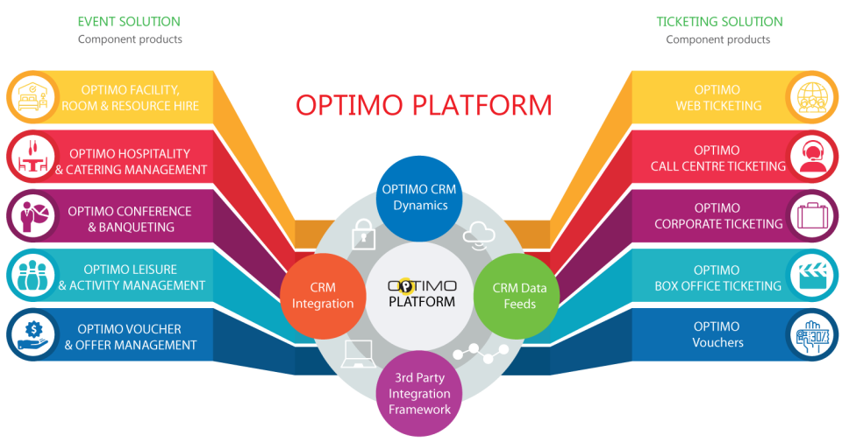

Фиг 2 Функционалности на информационната система [8]

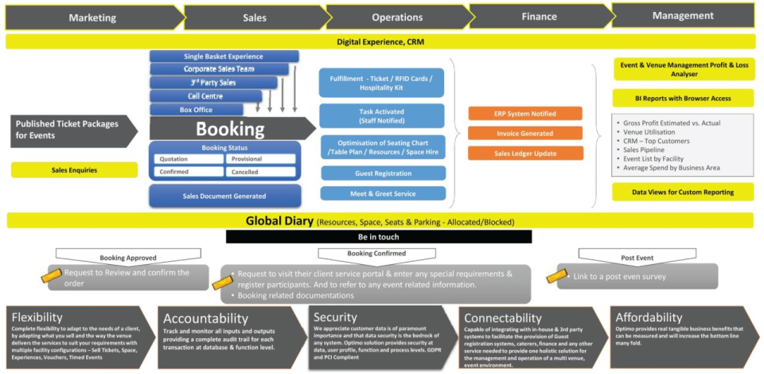

Фиг. 4 Структура на информационната система [8]

## Gather



Фиг. 5 Gather лого [9]

### Информация за продукта

Gather дава възможност на компании за гостоприемство от всякакви размери да управляват и развиват успешни бизнес събития. Ето защо националните марки, групи за гостоприемство и заведения на едно място и ресторанти използват Gather, за да организират своите събития. От концепциите за растеж, поддържани от частния капитал, до спечелените с награди Джеймс Биърд ресторанти, ние се доверяваме да служим като котва между мениджмънта, екипите за събития и техните клиенти. [9]

### Предназначен за

Gather е облачен базиран софтуер, който помага на хиляди ресторанти, заведения и ресторантьори да управляват частните си събития, банкети и работния процес от първоначалното запитване до деня на изпълнение. [9]

### Функционалности [9]

1. Фактуриране
2. Управление на договори
3. Управление на клиенти
4. Организиране на събития
5. Управление на храни и напитки
6. Управление на резервациите

### Снимки от екрани на системата

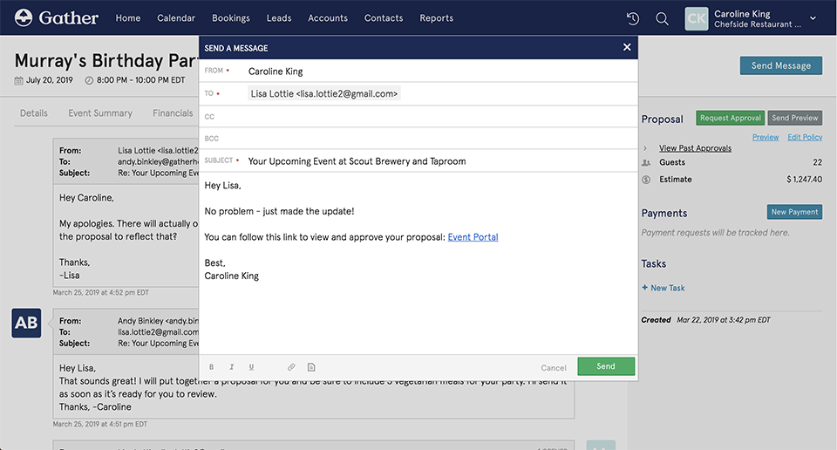

Фиг. 6 [10]



Фиг. 7 [10]

## Сравнение между двете системи

### Оценки от потребители

|  |  |  |
| --- | --- | --- |
|  | Gather | Optimo |
| Обща оценка от потребители | 4.6 / 5 | 4.8 / 5 |
| Лекота на използване | 4.7 / 5 | 4.7 / 5 |
| Поддръжка | 4.7 / 5 | 4.8 / 5 |
| Функционалност | 4.4 / 5 | 4.9 / 5 |
| Съотношение цена и качество | 4.5 / 5 | 4.7 / 5 |
| Средна оценка от потребители | 4.58 / 5 | 4.78 / 5 |

Таблица 1 [11]

### Позитивни отзиви от потребители

|  |  |
| --- | --- |
| Gather | Optimo |
| Като цяло софтуерът е отличен. Благодарение на големия обем, който поддържаме, спестява много време и дава много яснота, поддържайки всичко организирано. | Харесва ми факта, че можете да имате всичките си продукти и потоци от приходи на една платформа и да ги продавате навсякъде по света по всяко време. Харесва ми и факта, че те разполагат с множество API и полета за данни, които ми позволяват да използвам най-добрия CRM софтуер и да изградя собствени приложения, за да поръчам определени приложения специално за моя бизнес |
| Използваме функцията „Копиране“ много често, тъй като имаме много повтарящи се клиенти. Функцията за актуализиране на живо, докато сме по телефона с клиенти. | Стар потребителски интерфейс и също така, тъй като е настолно приложение, няма същата гъвкавост, която присъства в уеб приложението. |

Таблица 2 [11]

### Негативни отзиви от потребители

|  |  |
| --- | --- |
| Gather | Optimo |
| Намирам функцията за комуникация с екипа за много объркваща или ненужна. | Стар потребителски интерфейс и също така, тъй като е настолно приложение, нямате гъвкавостта, която имате с уеб приложение |
| Интеграцията с имейл е ужасна | Едно от нещата, което прави този инструмент труден за използване е липсата на налични функции в модула. |

Таблица 3 [11]

# Информационни системи за управление на спортни състезания.

Информационните системи за управление на спортни състезания са инструмент, който помага на бизнес операторите да бъдат организирани, управлявайки множество състезания под един и същи бизнес чадър. Този софтуер обикновено включва онлайн регистрация, онлайн плащания, списъци на лигата, оценяване, класиране, графици и табла за съобщения.

Управлението на спортно състезание не е лесен подвиг, особено когато има няколко състезания под един и същи бизнес чадър, така че информационните системи за управление на спортното състезание е от решаващо значение. Не всички системи са подходящи за всяка цел. [3]

# Общи функционалнисти в информационниите системи за управление на спортната лига

Има много възможности, които съставляват дори най-простите софтуерни инструменти за управление на спортен отбор. Те включват[4]:

* **Онлайн регистрация** - Възможни са регистрации и запазване на играча. Списък на предпочитания екип(и), който да се присъедини Присъединете се към списък с чакащи, ако лигата или предпочитаният отбор са пълни.
* **Онлайн заплащания** - Пълно плащане за регистрация. Предлагайте отстъпки за братя и сестри, двойки или добавки в края на сезона.
* **График на тренировки и игри** - Възможност за задаване на графици за членовете на отбора, ръководителите на лигата и реферите. Направете корекции за пропуснати игри.
* **Състав на състезанието, точкуване и класиране** - Възможност за съхраняване списъци с отборите, като отбелязвате резултати от изиграни игри, както и класиране в лигата и / или дивизия.
* **Табла за съобщения** – предоставя възможност на членовете на отбора и / или всички членове на лигата лесно да общуват.
* **Отчитане и анализи** – анализиране информацията за плащанията на ниво отбор и играч. Проследявайте отсъстващите играчи, за да забележите тенденции в ненадеждни играчи / членове на отбора.
* **Управление на уебсайт** - създаване на забавен и интерактивен уебсайт, който да ангажира потенциалните членове на лигата и да желаят да конвертират и играят.

Двата най-важни компонента на софтуера за управление на спортната лига са регистрация и планиране. Възможността за регистрация са основата на всяко спортно състезание. Членовете на потенциалнато състезание очакват онлайн регистрация за регистрация в отбор. Основните характеристики на информационните системи за регистрация, които трябва бъдат взети в предвид, включват [4]:

* Опции за присъединяване към конкретни отбори или присъединяване към произволни отбори
* Способност да се кандидатства за водач на отбор
* Извършване на плащания за регистрация

След като лигата бъде създадена и регистрацията е завършена, на първа линия остават способностите за планиране са основата, в успешно управление на едно състезание. Администраторите трябва да могат лесно да коригират графика поради забавяне на времето, отпадане на екипи и други проблеми, които могат да доведат до анулиране. Като се има предвид вероятността от разсрочване на игрите, е важно възможностите за планиране на спортни състезания да включват лесни, едноетапни известия и сигнали, за да уведомят играчите за промените в графика.

# Какво да имаме в предвид преди да изберем информационна система за управляване в света на спорта

Без съмнение софтуерът за управление в спорта може да помогне до голяма степен в организацията на спортните събития. Но това не означава, че всички системи за управление на спортен екип са подходящи за всяка фирма. Има много неща, които трябва да влязат в подбора на информационните системи при организацията на събитията, тъй като той ще бъде основата на операцията. [5]

Тези препоръки са основата в избирането доставчика на информационната система, която ще помогне за управление на организирането на спортното състезание. Тези препоръки са сформирани от проучване на купувачи на софтуер в различни отрасли, за да се определят ефективни стратегии за избор на най-добрата бизнес система. Най-популярните тактики, които малкия бизнес използва, са както следва[6]:

* **Трябва да бъде направено старателно проучване**. На пазара има информационни системи за всяка нужа, това прави нейния избор толкова по-важен. Трябва бъдат положени усилия и да направи проучването и да се проучи, какво в пазара е най-подходящо за определения случай. Не трябва да се забравя, че обикновенно много добра информация можем да получим от хора, вече работещи в определената цел, към която се целим.
* **Определят се слабите страни, в които имаме нужда от помощ** . Трябва да създадем план за интегриране на самата информационна система и да вземем в предвид дали системата ще може качествено да подобри организацията. След като говорим с доставчика на системата, той трябва да демонстрира основните функции на програмата. Не трябва да се изпада в капана да изберем най-модерния или най-добре изглеждащия продукт. Най-важното е той да ни помогнем във вече уточнените слаби страни на организацията.

# Сравнение между подобни информационни системи за управление на спортни състезания

## Сравнение между MonClubSportif и SportsEngine

### MonClubSportif



Фиг. 9 MonClubSportif лого [12]

MonClubSportif е облачно базирано решение за управление на спортна лига, предназначено за спортни отбори и организации, треньори, играчи, училища и др. Основните характеристики включват планиране, проследяване на резултатите от играта, управление на наличността на играчите, автоматично напомняне, информация за играчите и статистика. [12]

MonClubSportif дава възможност на потребителите да следят наличността на своите играчи за конкретно събитие, добавяне в календара на отбора. Системата предоставя на потребителите и адресната книга на играчите, която им позволява да създават потребителски профили чрез имейл адресите си. [12]

Освен това, MonClubSportif разполага с табла за играчи, дискусионни форуми и централизиран отборен албум. Освен това разполага с функционалност „споделен достъп“, която дава възможност на родителите и децата да имат достъп до информация за екипа чрез съответните акаунти. [12]

Мобилно приложение за iOS и Android устройства също се предоставят на потребителите. Услугите се предлагат на база месечен или годишен абонамент, който включва поддръжка по телефон и имейл. [12]

#### Функционалности [12]

* Облачно базирано решение
* Планиране, проследяване на резултатите от играта
* Информация за играчите
* Статистика
* Автоматично напомняне
* Управление на наличността на играчите
* Дискусионни форуми
* Мобилно приложение за iOS и Android

#### Снимки от екрани системата

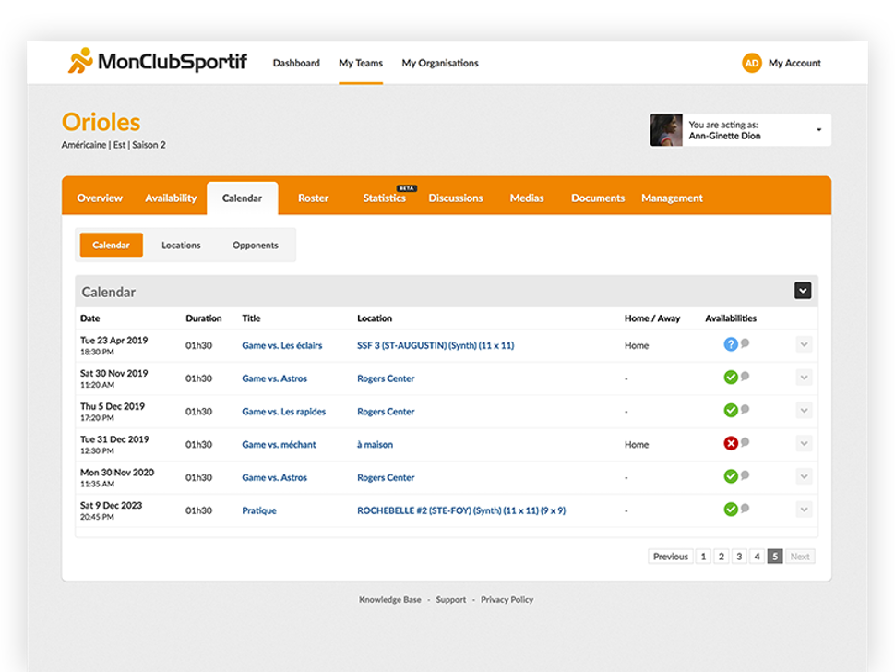

Фиг. 10 Екран Програма [13]

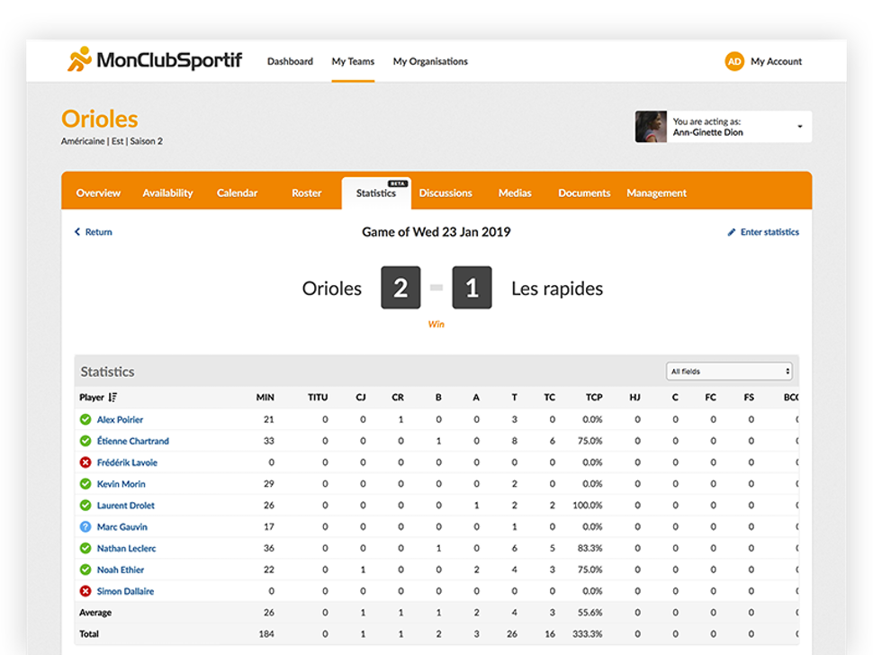

Фиг. 11 Екран за Статистики [13]

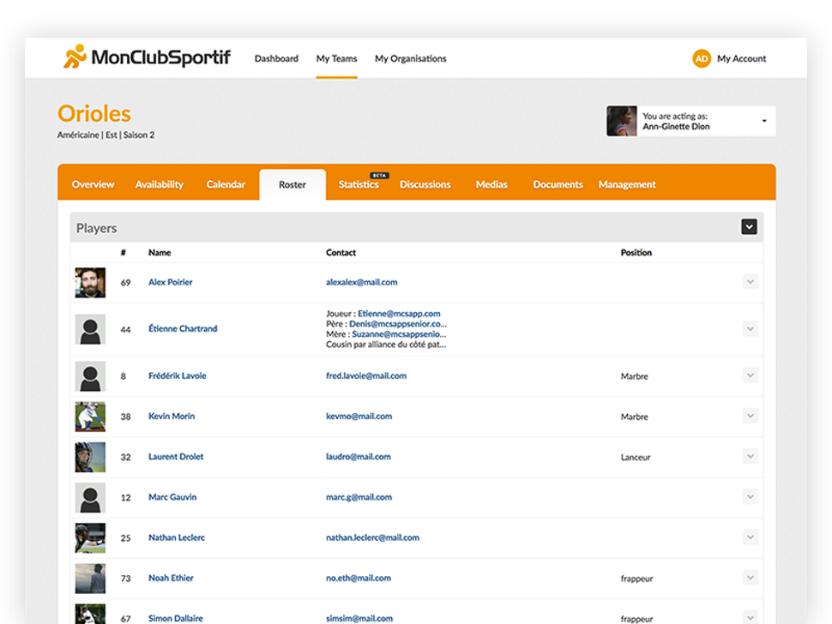

Фиг. 12 Екран за Отбори [13]

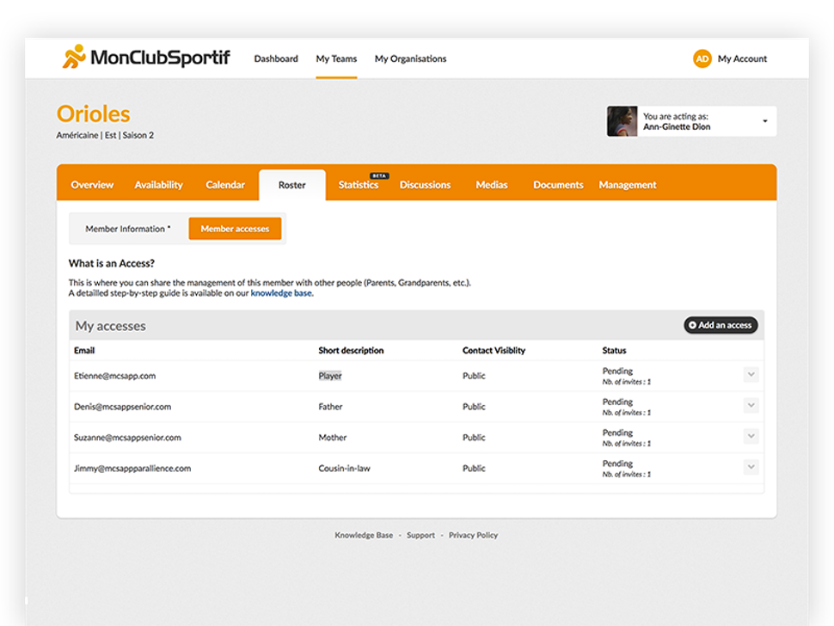

Фиг. 13 Екран на профили [13]

### **SportsEngine**



Фиг. 14 SportsEngine Лого [14]

SportsEngine е облачно базирано решение за управление на спортове за организатори на спортни събития. Софтуерът помага на потребителите да управляват операции, онлайн регистрация, организация на лиги и дизайн на уебсайтове. [14]

Функцията за онлайн регистрация на SportsEngine дава възможност на участниците да се регистрират за събитие чрез имейл, Facebook и Twitter. Потребителите могат да се регистрират и от мобилни устройства като лаптоп, таблет или смартфон. [14]

Функцията на Tourney на SportsEngine дава възможност на мениджърите на екипи да използват онлайн графици, резултати и класиране. Също така, функцията предоставя актуализации в реално време на потребителите по отношение на промените в местата за провеждане на събития и графиците. [5]

Решението се интегрира с платформи като Facebook, Twitter, MailChimp и OnlineDraft. SportsEngine се предлага с мобилно приложение за iOS и Android устройства. Решението предлага поддръжка на клиенти чрез имейл, чат на живо и телефон. [14]

#### Функционалности [14]

* Облачно базирано решение
* Регистриране за събитие чрез имейл, Facebook и Twitter
* Онлайн графици
* Резултати
* Класирания
* Актуализации в реално време
* Интеграция с Facebook, Twitter, MailChimp и OnlineDraft
* Мобилно приложение за iOS и Android

#### Снимки от екрани на системата

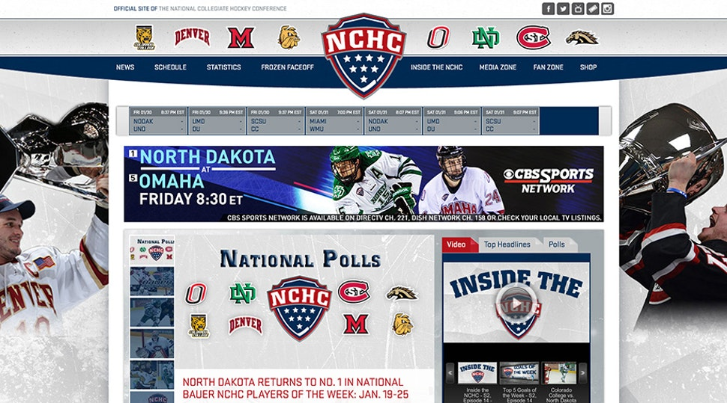

Фиг. 15 Начален екран [15]

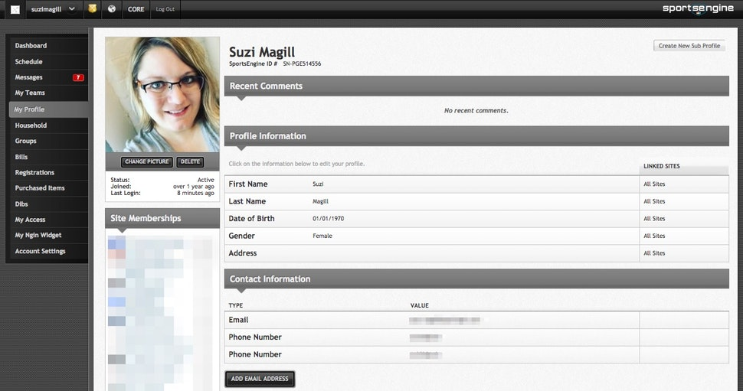

Фиг. 16 Личен профил на участниците [15]

#### Сравнение между двете системи

##### Оценки от прегледи на потребители

|  |  |  |
| --- | --- | --- |
|  | MonClubSportif | SportsEngine |
| Обща класация | 4.68 / 5 | 4.39 / 5 |
| Лесен за използване | 4.5 / 5 | 4.0 / 5 |
| Съотношение качество-цена | 4.5 / 5 | 4.5 / 5 |
| Customer Support | 4.5 / 5 | 4.0 / 5 |
| Функционалност | 4.5 / 5 | 4.5 / 5 |

Таблица 4 [21]

##### Предимства описани от потребители на приложението

|  |  |
| --- | --- |
| MonClubSportif | SportsEngine |
| Удивителен и лесен за използване интерфейс. Приложението прави управлението на спорта със семейството толкова по-лесно. | Лесен за използване, лесен за обучение на другите. Обслужването на клиенти е страхотно. |
| Приятен интерфейс с лесна употреба за всеки родител. Приятна информация за играча. | Той е изключително лесен за използване, потребителският интерфейс е елегантен и достатъчно прост, за да го разбере всеки. |

Таблица 5 [22] [23]

##### Недостатъци описани от потребители на приложението

|  |  |
| --- | --- |
| MonClubSportif | SportsEngine |
| Понякога приложението не стартира добре на iPhone X, но просто затварянето и повторното отваряне на приложението го прави. | Софтуерът е страхотен, но регистрациите на желания бяха създадени на по-бързо |
| Харесвам приложението, така че е трудно да се намерят проблеми, които да се опишат. досадната част е някой път фактите, които трябва да подпишем отново, защото вече не сме влезли. Но това не е толкова лошо! | Понякога ограничен, но като цяло страхотен продукт. |

Таблица 6 [22] [23]

## Сравнение между TeamSideline и TeamSnap

### TeamSideline



Фиг. 18 TeamSIdeline лого [16]

TeamSideline е облачно базирано решение, което се фокусира върху опростяването на управлението на лигата и отборите за младежки и спортни спортове за доброволчески организации, паркови организации за отдих, социални организации за възрастни и други. Използва се за всички видове спортове като бейзбол, софтбол, баскетбол, футбол, футбол, волейбол и бокс. [16]

Основните функции включват изграждане на уебсайт, управление на съдържанието, регистрация на играчи / отбори, планиране на игри и турнири и имейл, текстови и чат комуникации. Освен това, той предлага инструменти за извършване на проверки на базата и управление на съоръжения и служители. [16]

TeamSideline се предлага с мобилни приложения за iOS и Android. Той разширява поддръжката чрез видеоклипове, база знания, както и 24/7 поддръжка по телефона и имейл. [16]

#### Функционалности [16]

* Облачно базирано решение
* Използва се за всички видове спортове
* Изграждане на уебсайт
* Управление на съдържанието
* Регистрация на играчи / отбори
* Планиране на игри и турнири
* Текстови и чат комуникации.
* Мобилно приложение за iOS и Android

#### Снимки от екрани на системата

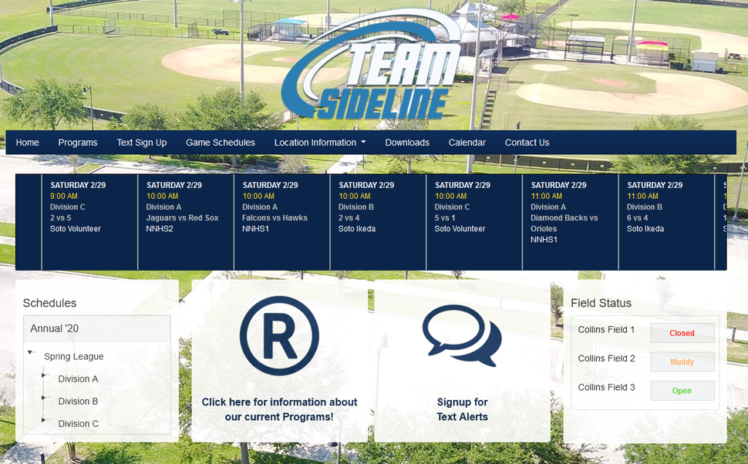

Фиг. 19 Начална страница [17]

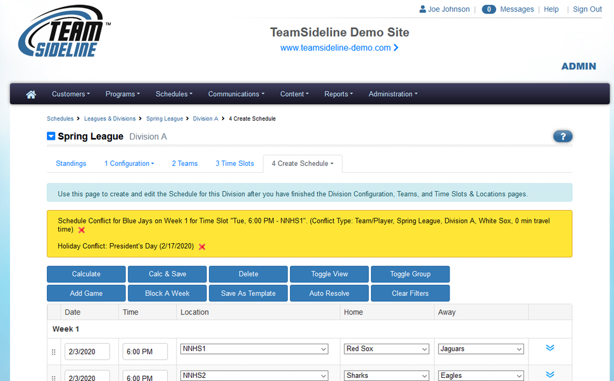

Фиг. 20 Страница за управление [17]

### TeamSnap



Фиг 21 TeamSnap лого [18]

TeamSnap (Фиг 15) е облачно базирано решение за управление на екипи за родители, треньори, мениджъри на екипи и организатори на групи. Това решение помага на потребителите да управляват членовете на екипа и комуникацията в екипите. [18]

С TeamSnap мениджърите на екипи могат дистанционно да планират събития и да задават описания на събитията като времена на пристигане, местоположения и противници (Фиг. 18). Членовете на екипа могат също да синхронизират подробности за събитията с лични календари на трети страни като Apple Calendar, Microsoft Outlook или Google Calendar за актуализации в реално време. [18]

Това решение позволява на потребителите да комуникират с членове на екипа чрез имейл, текстови съобщения или частен онлайн форум. Мениджърите на екипи също могат да изпращат групови имейли до цели екипи с едно щракване. [18]

TeamSnap позволява на потребителите да създават планове за действие и да гарантират правилно проследяване с вградени функции за отчитане. Членовете, получаващи известия за събития, могат да отговорят със своята наличност. [18]

Други функции на TeamSnap включват споделяне на снимки, отчитане на статистически данни, проследяване на освежаването и управление на спонсорствата (Фиг. 19). Решението може да бъде достъпно и чрез мобилно приложение, достъпно за Android и iOS. [18]

#### Функционалности [18]

* Облачно базирано решение
* Управляване членовете на екипа (Фиг. 16)
* Комуникацията в отборите
* Дистанционно планиране на събития
* Синхронизиране на подробности за събитията
* Интеграция с Apple Calendar, Microsoft Outlook или Google Calendar
* Създаване на планове за действие
* Мобилно приложение за iOS и Android

#### Снимки от екрани на системата

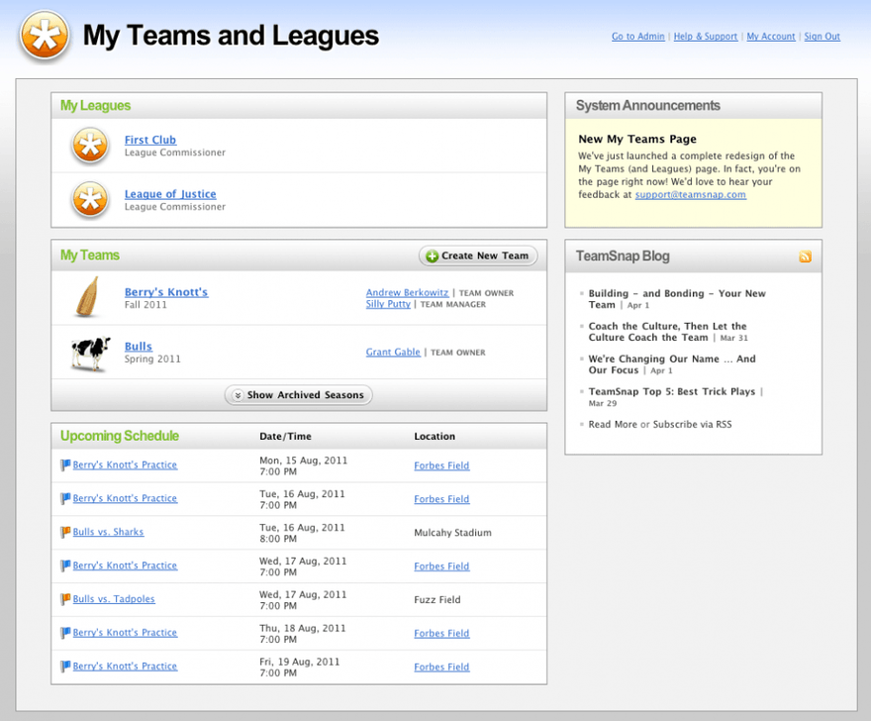

Фиг. 22 Екран Отбори и лиги на потребителя [19]

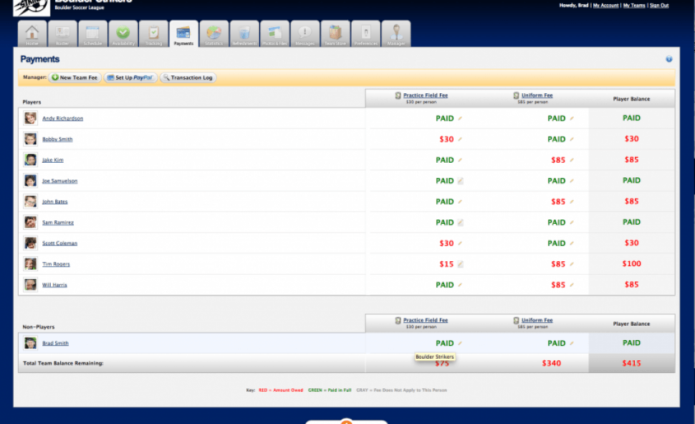

Фиг. 23 Екран описание на плащанията [19]

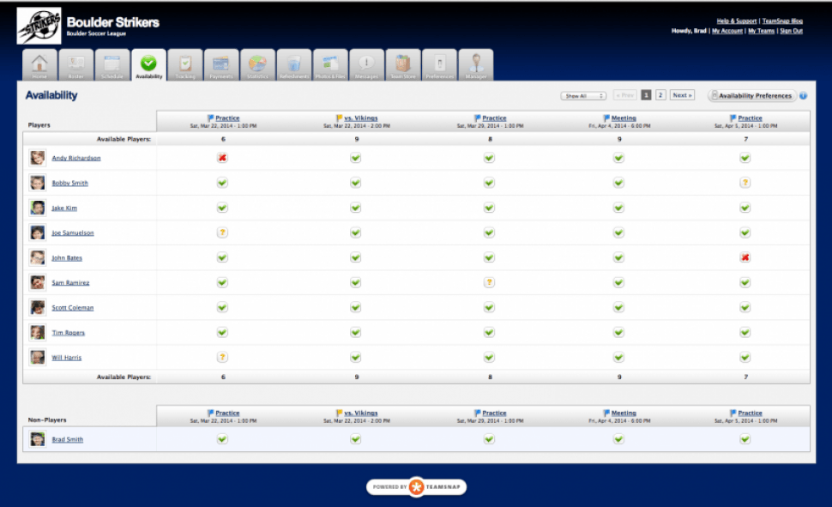

Фиг. 24 Екран показващ наличността на играчи [19]

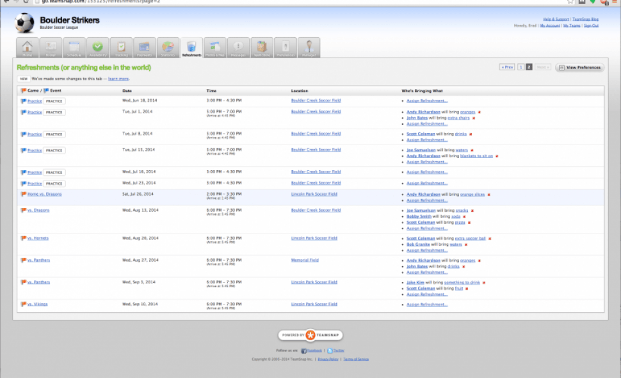

Фиг. 25 Екран показващ налична стока [19]

#### Сравнение между двете системи

##### Оценки от прегледи на потребители

|  |  |  |
| --- | --- | --- |
|  | TeamSideline | TeamSnap |
| Обща класация | 4.94 / 5 | 4.43 / 5 |
| Лесен за използване | 5.0 / 5 | 4.5 / 5 |
| Съотношение качество-цена | 5.0 / 5 | 4.5 / 5 |
| Customer Support | 5.0 / 5 | 4.5 / 5 |
| Функционалност | 5.0 / 5 | 4.5 / 5 |

Таблица 7 [24]

##### Предимства описани от потребители на приложението

|  |  |
| --- | --- |
| TeamSideline | TeamSnap |
| Обичам колко лесно се използва. Има страхотни функции. Поддръжката на клиенти е толкова бърза и ви помага в рамките на един час. Страхотна компания! | Той е лесен за използване и лесен за четене и няма много ненужни функции |
| Те непрекъснато правят надстройки въз основа на нуждите на своите клиенти и обслужването на клиентите им е бързо и изключително полезно. | Този софтуер е изключително лесен за използване, помага за управление и координация с моите играчи и родители, всичко в едно приложение. |

Таблица 8 [25] [26]

##### Недостатъци описани от потребители на приложението

|  |  |
| --- | --- |
| TeamSideline | TeamSnap |
| N / A. Софтуерът TeamSideline е страхотен, но обичам, че поддръжката е налична след часове и през почивните дни. | Може да е малко по-удобно за потребителите в определени области. Когато се налага да добавяте някои събития ръчно, ще ми отнеме много, много дълго време, за да получа цялата си информация. |
| Досега не съм забелязал никакви "недостатъци". Изключително вероятно е да препоръчам TeamSideline на всеки, който се интересува. | Не мога да измисля нищо. Обичам TeamSnap! Всичко работи гладко с моя iPhone, но изглежда, че Другите телефони имат проблеми с функциите на снимките |

Таблица 9 [25] [26]

# Заключение

Още с появата на първия компютър започва ерата на иформационната революция в нашата история. Тя бързо обхваща всяка част от човешкия бит и култура. В това чисто се включва и спортната индустрия. Наличието на спортни технологии позволява на отборите достъпят много обширна публика. Този факт води до все по-високи печалби в индустрията. Увеличаването на бюджетите на спортните отбори предсказва сравнително високи инвестиции в своята инфраструктура. Не само се строят по-големи и по-големи стадиони, но самите те стават все по „умни“. Всичко това е възможно благодарение наличието на модерни, силно функционални и сигурни информационни системи.

Управлението на един спортен стадион от какъвто и да е ранк не е леко начинание. Както и са необходими групи от хора да поддържат сградата, така и са нужни добри управители. В тяхна помощ идват информационните системи за управление. С тяхна помощ синхронизирането на работници става много по-лесно и бързо. Те могат да следят наличност на персонала, да синхронизират събития, както и да продават билети на желаната от вас аудитория. Освен това могат да регистрират мнение от обществото, ползващо съответните съоражения и да им напомнят за скорощни събития.

Имайки впредвид колко усилия се влагат в управлението на инфраструктурата, не по-лесно е ръководенето на самите състезания в същите стадиони. Синхронизацията на множество отбори, както и играчите в тези отбори, също така е голямо предизвикателство за всеки мениджър. Модерните информационни системи дават възможност за улесняване на тази длъжност. Те могат да следят наличността както на отбори, така и на участници в самите отбори. Следят за изтекли договори и инвентар от храна и напитки. Не само това и успяват да съставят графици за играещи се мачове и автоматично да изтеглят жребий, кои отбори ще играят по между си.

Без значение, дали управляваме състезания или самите съоръжения, в които се играят, имаме достъп до голям брой и разнообразни информационни системи, които да ни помогнат в начинанието ни. Шорокоразпространението на спорта в нашия живот сподпомага инвестирането в средства за неговото дигитализиране. Наличието на силна конкуренция в изработването на информационни системи за подпомагане управлението му, ни предоставя голям избор специализиран за нашите нужди. Силното противопоставяне на различни видове софтуер също така намаля цените за отделните продукти на пазара и те стават все по достъпни до обикновенния потребител, не само за големите спортни лиги.

# Източници

1. https://www.researchgate.net/publication/257706528_The_Research_on_Application_of_Information_Technology_in_sports_Stadiums Omoregie, Philip. (2016). THE IMPACT OF TECHNOLOGY ON SPORT PERFORMANCE.
2. https://www.researchgate.net/publication/338500176_Staduim_Management_Information_System_A_Casestudy_Of_Dan_Anyiam_Stadium_Owerri_Nigeria
3. https://www.researchgate.net/publication/258170462_An_Effective_System_of_Sports_Competition_Management
4. https://thesportjournal.org/article/information-technology-for-sports-management/
5. <https://www.wildapricot.com/blogs/newsblog/2019/10/02/sports-management-software>
6. https://johancruyffinstitute.com/en/sport-management/
7. https://www.optimosoftware.co.uk/
8. https://www.capterra.com/p/160704/Optimo/#resources
9. https://www.gatherhere.com/
10. https://www.capterra.com/p/135337/Gather/
11. https://www.capterra.com/venue-management-software/compare/135337-160704/Gather-vs-Optimo
12. https://monclubsportif.com/en/
13. https://www.softwareadvice.com/nz/sports-league-management/monclubsportif-profile/
14. https://www.sportsengine.com/
15. https://www.softwareadvice.com/dance-studio/sportsengine-profile/
16. <https://www.teamsnap.com/leagues-and-clubs>
17. https://www.softwareadvice.com/sports-league-management/teamsnap-profile/
18. https://go.teamsideline.com/
19. https://www.softwareadvice.com/sports-league-management/teamsideline-profile/
20. https://www.softwareadvice.com/sports-league-management/#buyers-guide
21. https://www.softwareadvice.com/sports-league-management/monclubsportif-profile/vs/sportsengine/
22. https://www.capterra.com/p/134125/SportsEngine/reviews/
23. https://www.capterra.com/p/184752/MonClubSportif/reviews/
24. https://www.softwareadvice.com/sports-league-management/teamsideline-profile/vs/teamsnap/
25. https://www.capterra.com/p/94088/TeamSideline-com/#reviews
26. https://www.capterra.com/p/123208/TeamSnap/#reviews